HISTÓRICO DE VERSÃO

|  |  |  |  |
| --- | --- | --- | --- |
| VERSÃO | DATA | AUTOR | DESCRIÇÃO |
| 1.0 | 25/09/2019 | Letícia Ribeiro | Planejamento dos casos de teste. |
| 1.1 | 26/09/2019 | Letícia Ribeiro | Criação dos primeiros cenários. |
| 1.2 | 27/09/2019 | Letícia Ribeiro | Últimos cenários e finalização. |
| 1.3 | 28/09/2019 | Letícia Ribeiro | Versão final. |

SUMÁRIO

INTRODUÇÃO 4

OBJETIVO 4

ESCOPO DE TESTE 4

NO ESCOPO 4

FORA DO ESCOPO 4

CENÁRIOS DE TESTE 4

EXECUÇÃO 5

REGISTRO DE DEFEITOS 26

# **INTRODUÇÃO**

Este documento foi criado para descrever os testes realizados no blog da empresa Idwall, para uma vaga de Quality Assurance Junior.

# OBJETIVO

O objetivo dos testes é verificar as funcionalidades do blog da Idwall. O projeto deve focar no teste somente nos elementos presentes na página inicial, como links dos posts, caixa de pesquisa, os menus etc. para garantir que todas essas operações possam funcionar normalmente.

# ESCOPO DE TESTE

# NO ESCOPO

Teste funcional realizado para os seguintes módulos:

* Menu Header
* Latest Tech Update
* Categorias

# FORA DO ESCOPO

* Teste de performance não foi realizado para esse projeto.
* Todas as outras páginas do blog, com exceção da Homepage.

# CENÁRIOS DE TESTE

Foram planejados e efetuados os seguintes cenários de teste:

|  |  |  |
| --- | --- | --- |
| **CENÁRIO** | **MOTIVAÇÃO** | **RESULTADO ESPERADO** |
| Verificar os links do menu header. | Garantir que os links do menu estejam em pleno funcionamento. | Retorno do status code 200 ao acessar o link. |
| Verificar os links dos títulos dos posts da seção “Latest Tech Update”. | Garantir que cada post exista. | Retorno do status code 200 ao acessar os links. |
| Verificar o link do logo. | Garantir a volta a homepage através do logo. | Retornar à homepage ao clicar no logo. |
| Realizar uma pesquisa na caixa de busca. | Garantir que ao efetuar uma pesquisa, seja retornado resultados. | Listar os resultados encontrados. |
| Verificar os links dos autores dos posts. | Garantir que exista uma página onde é mostrado os posts escritos pelo autor. | Exibir página do autor com todos os seus posts listados. |
| Selecionar uma categoria. | Visualizar os posts de uma determinada categoria. | Listagem dos posts de uma determinada categoria. |

# EXECUÇÃO

Para a funcionalidade “Cenários de teste da homepage do blog da Idwall”, foram executados 8 testes referentes a 6 cenários, sendo que 7 testes passaram, e houve 1 falha.

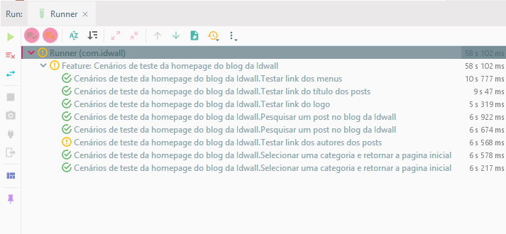

# EVIDÊNCIAS

Para todos os cenários, é necessário acessar a página inicial do site [blog.idwall.co](https://blog.idwall.co/), por este motivo, este passo será evidenciado uma única vez no primeiro cenário a seguir.

|  |  |
| --- | --- |
| **Sigla/Sistema** | Blog da Idwall |
| **Código Caso de teste** | #01 |
| **Código do cenário** | #01 |
| **Descrição** | Testar link dos menus |

|  |  |  |
| --- | --- | --- |
| **Passos de execução** | | |
| **Sequência** | **Tipo** | **Descrição** |
| 01 | Ação | Acessar o site [blog.idwall.co](https://blog.idwall.co/). |
| 02 | Ação | Acessar cada link no header. |
| 03 | PV[1] | Verificar se os links retornam o status code 200. |

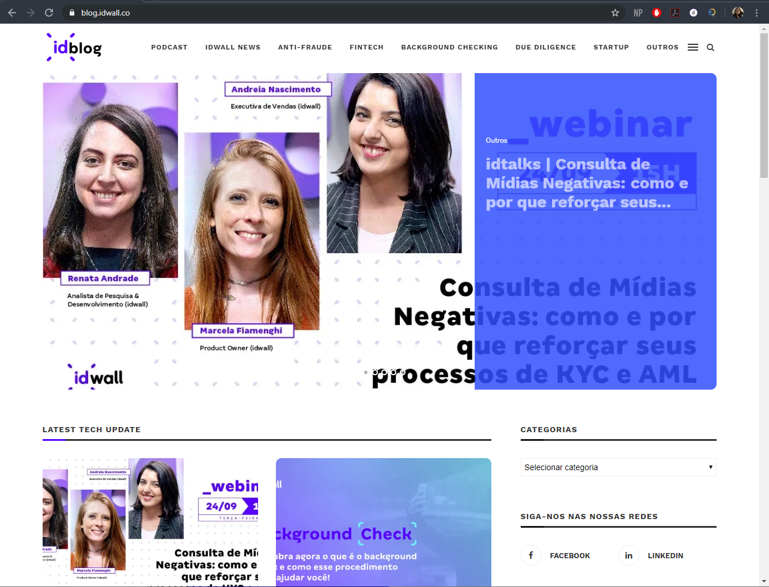

Ao clicar no link PODCAST, deverá redirecionar para a página Idtalks.

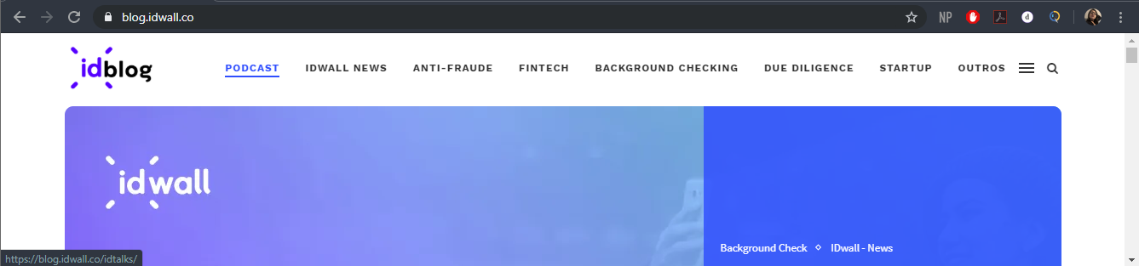

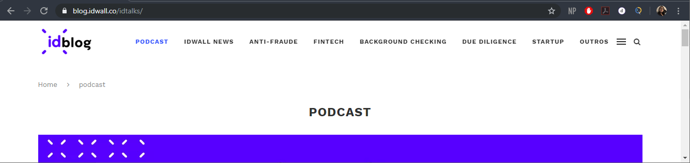

Ao clicar no link IDWALL NEWS, deverá redirecionar para a página de categoria Idwall News.

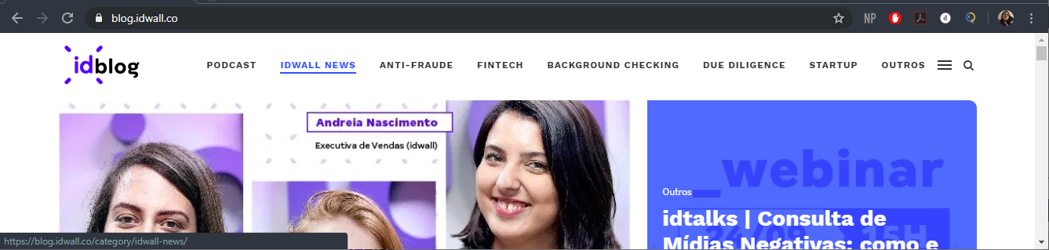

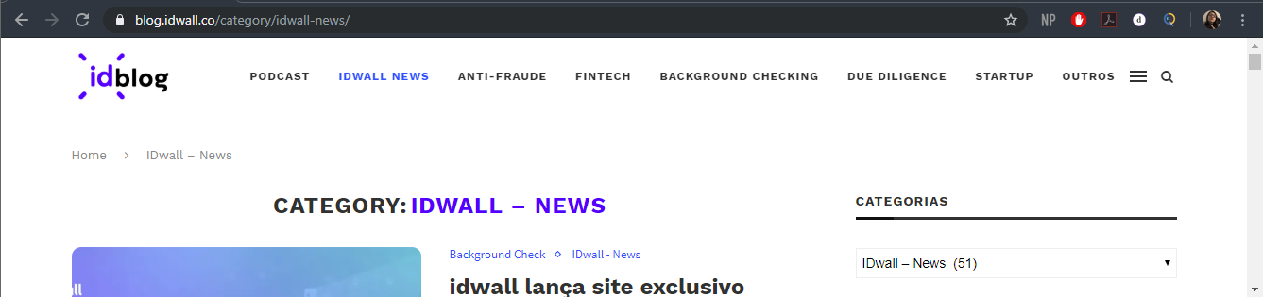

Ao clicar no link ANTI-FRAUDE, deverá redirecionar para a página de categoria Anti-fraude.

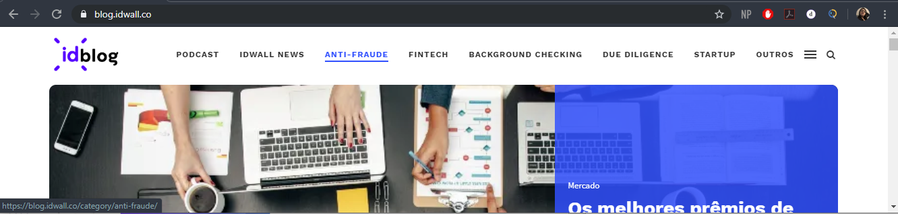

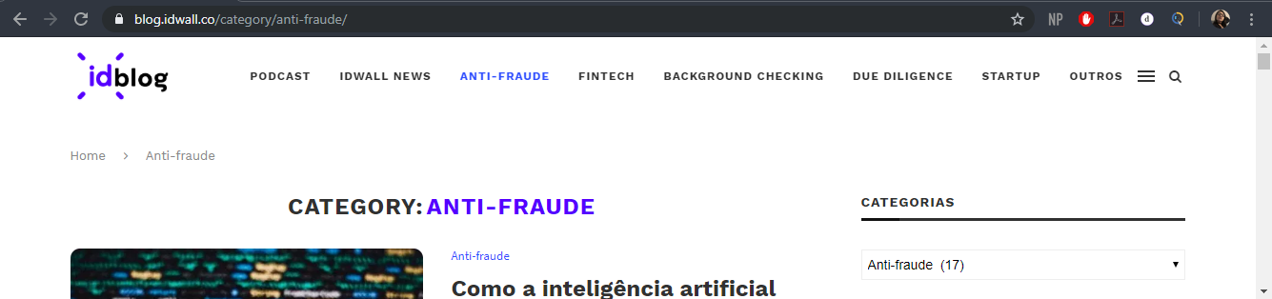

Ao clicar no link FINTECH, deverá redirecionar para a página de categoria Fintech.

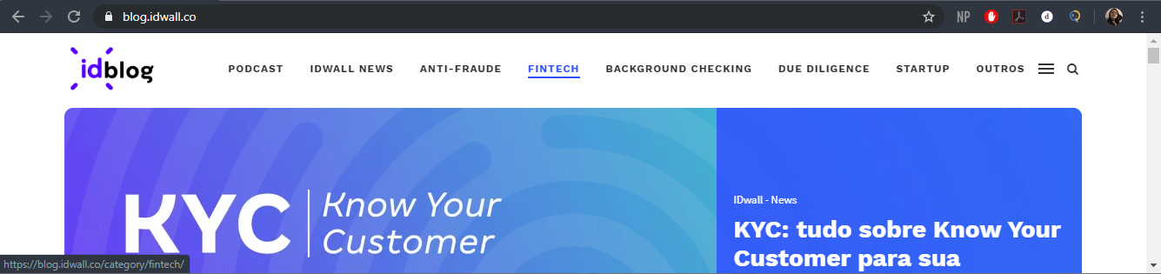

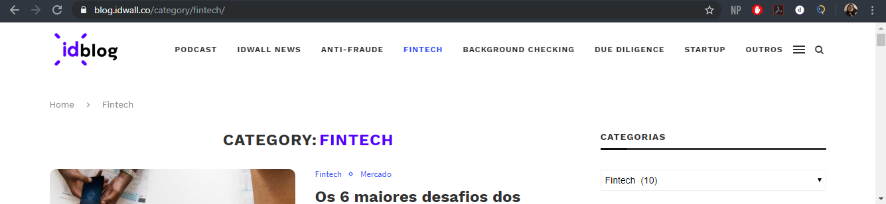

Ao clicar no link BACKGROUND CHECKING, deverá redirecionar para a página de categoria Background checking.

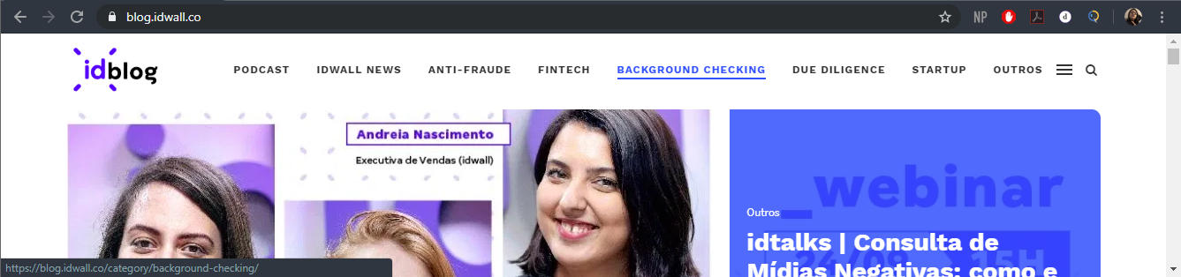

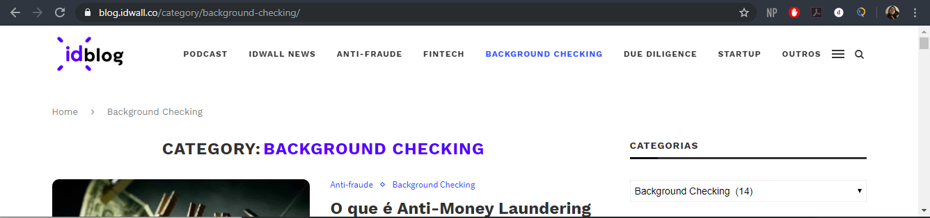

Ao clicar no link DUE DILIGENCE, deverá redirecionar para a página de categoria Background Due diligence.

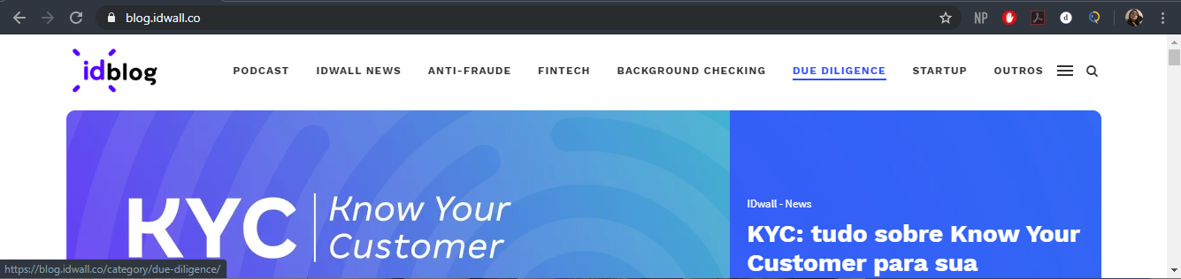

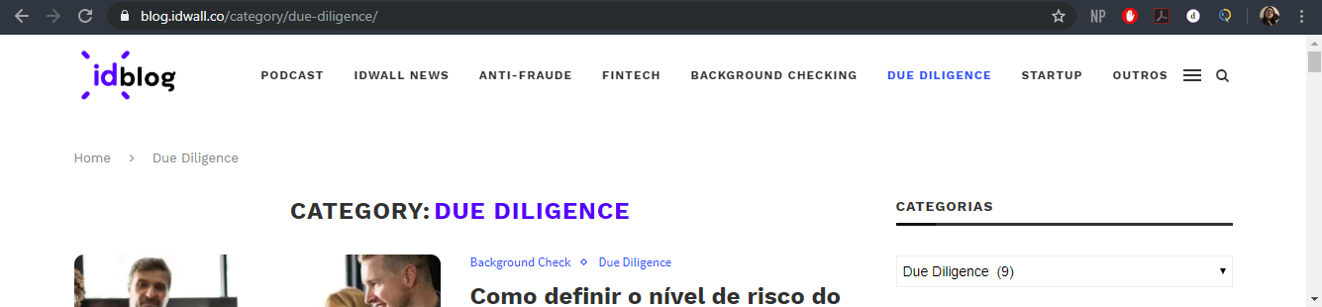

Ao clicar no link STARTUP, deverá redirecionar para a página de categoria Background Startup.

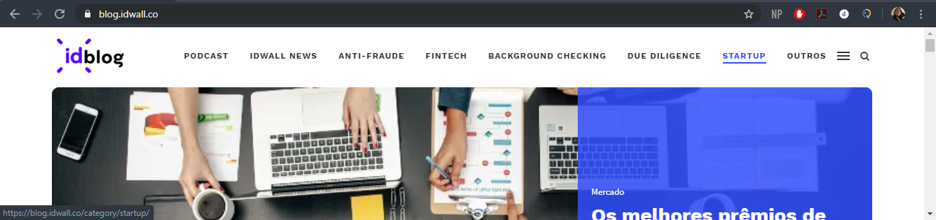

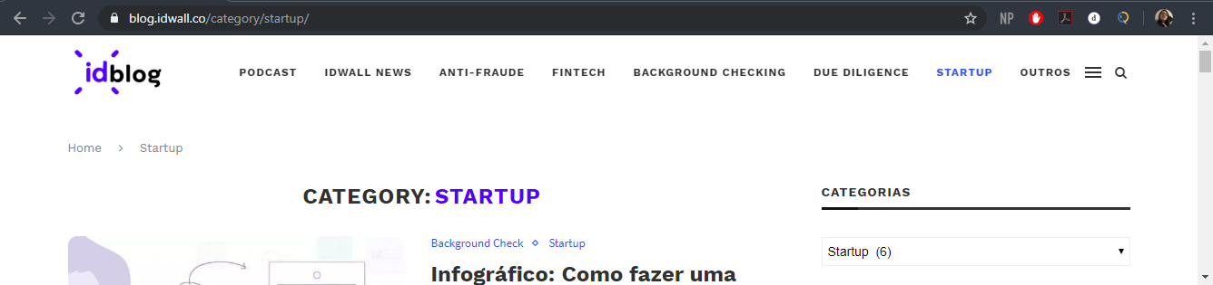

Ao clicar no link OUTROS, deverá redirecionar para a página de categoria Outros.

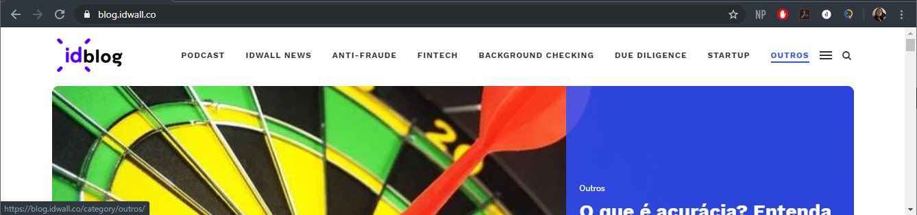

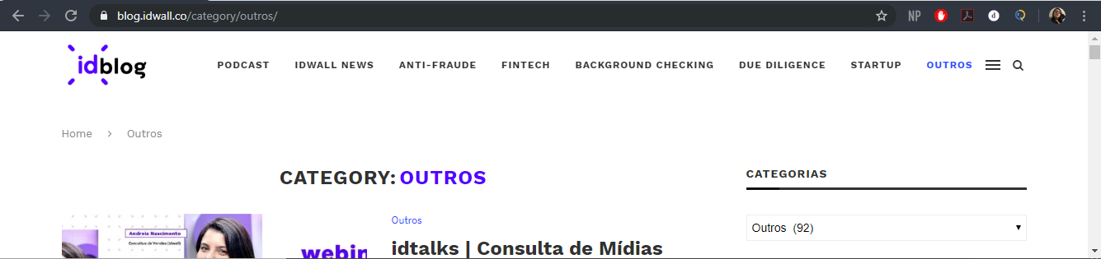

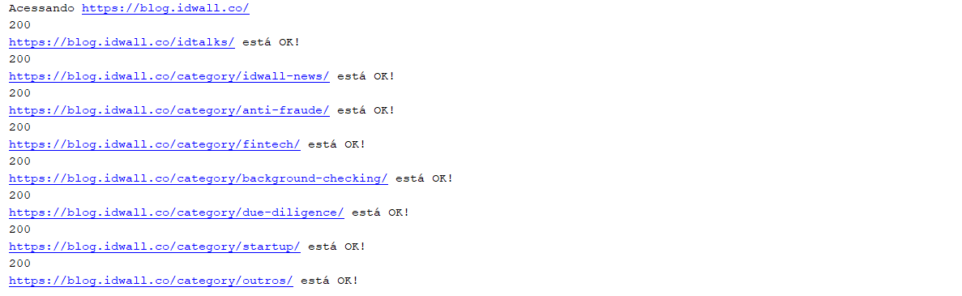

|  |  |
| --- | --- |
| **Sigla/Sistema** | Blog da Idwall |
| **Código Caso de teste** | #02 |
| **Código do cenário** | #01 |
| **Descrição** | Testar link do título dos posts |

|  |  |  |
| --- | --- | --- |
| **Passos de execução** | | |
| **Sequência** | **Tipo** | **Descrição** |
| 01 | Ação | Acessar o site [blog.idwall.co](https://blog.idwall.co/). |
| 02 | Ação | Acessar cada link do título dos posts da seção Latest Tech Update |
| 03 | PV | Verificar se os links retornam o status code 200. |

Ao clicar no link do primeiro post da seção, deverá redirecionar para a página do post.

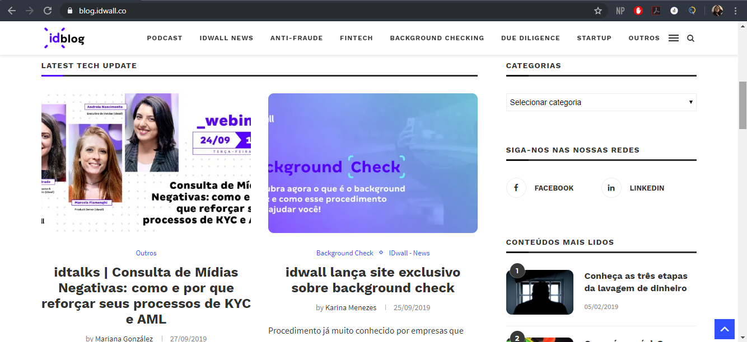

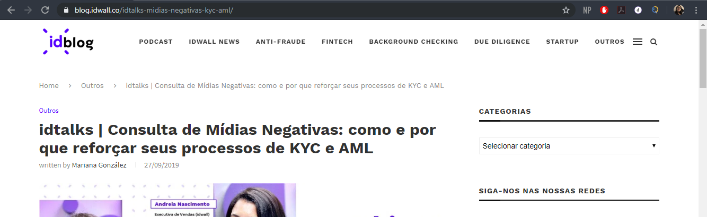

Ao clicar no link do segundo post da seção, deverá redirecionar para a página do post.



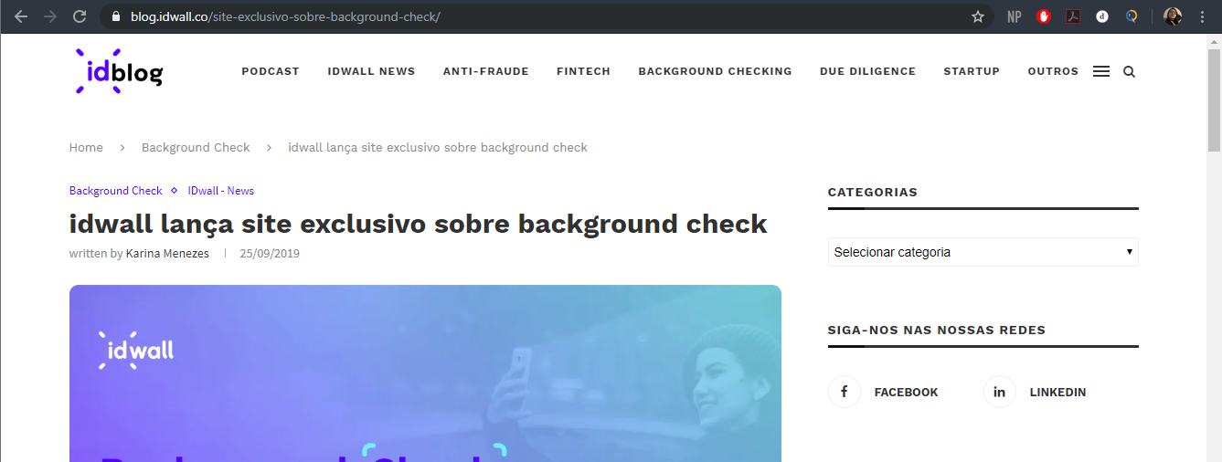

Ao clicar no link do terceiro post da seção, deverá redirecionar para a página do post.

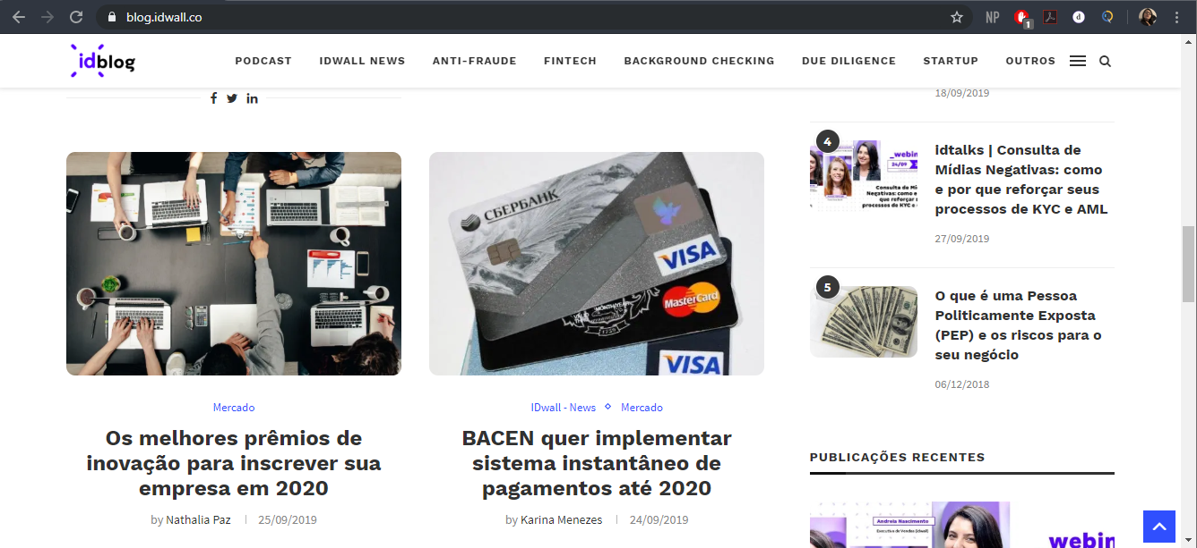

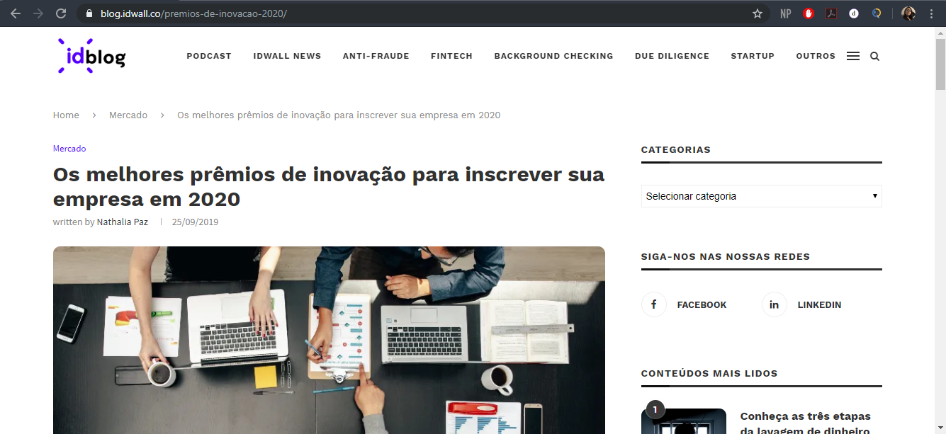

Ao clicar no link do quarto post da seção, deverá redirecionar para a página do post.



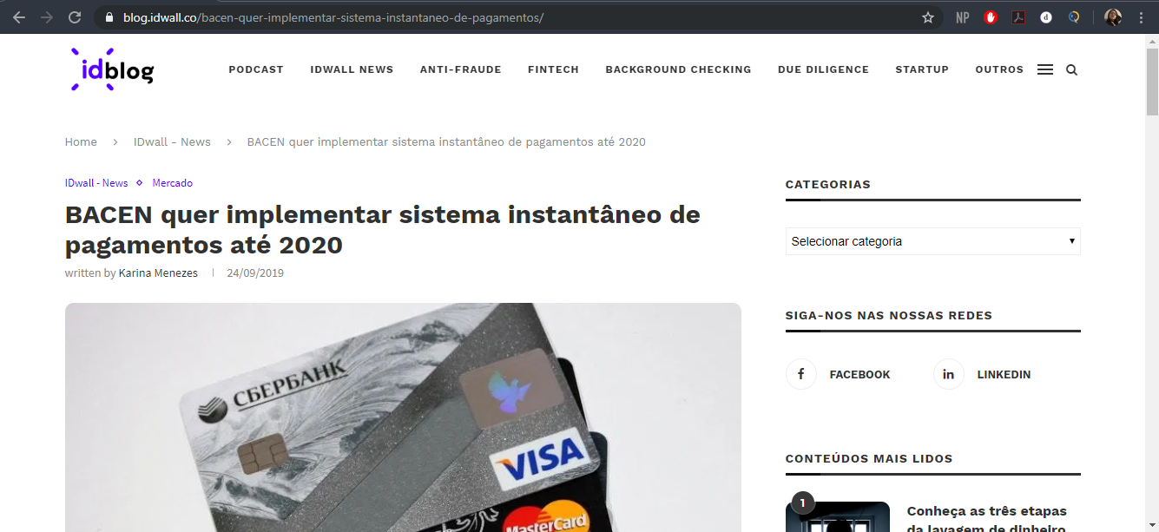

Ao clicar no link do quinto post da seção, deverá redirecionar para a página do post.



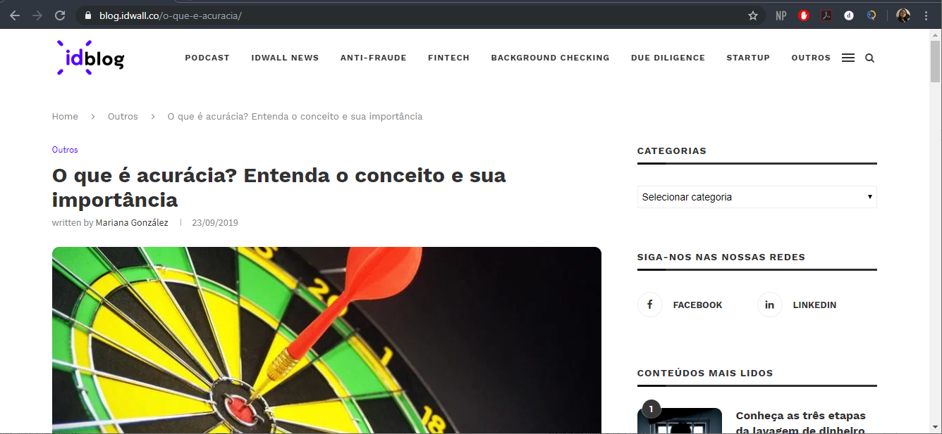

Ao clicar no link do sexto post da seção, deverá redirecionar para a página do post.





Ao clicar no link do sétimo post da seção, deverá redirecionar para a página do post.



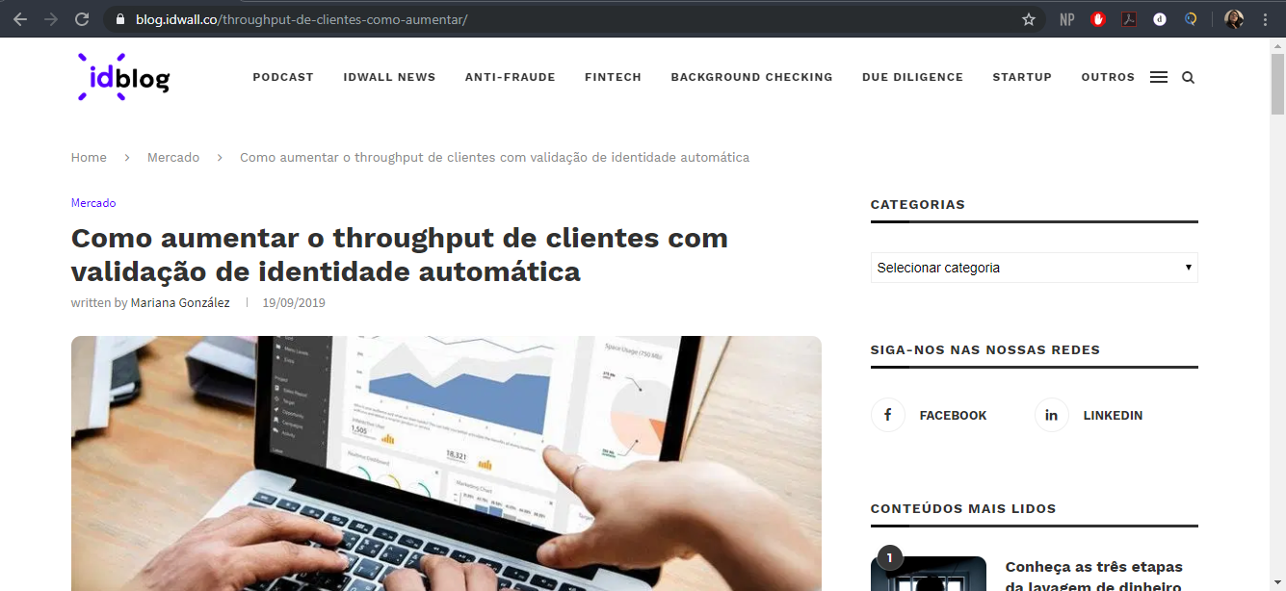

Ao clicar no link do oitavo post da seção, deverá redirecionar para a página do post.



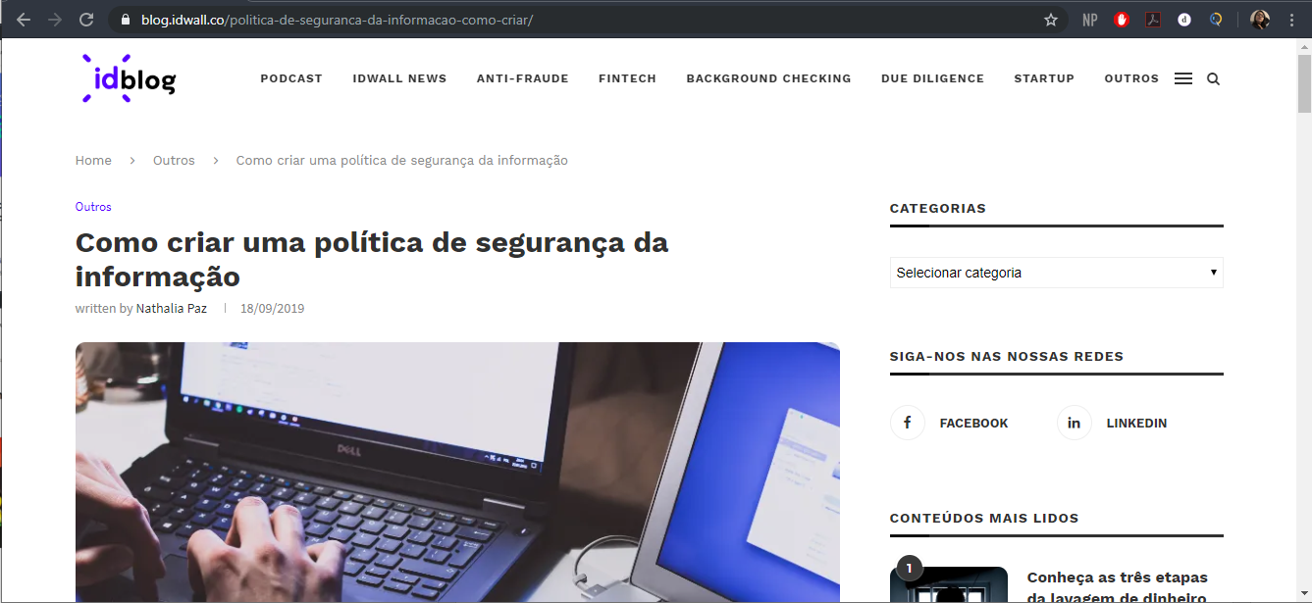

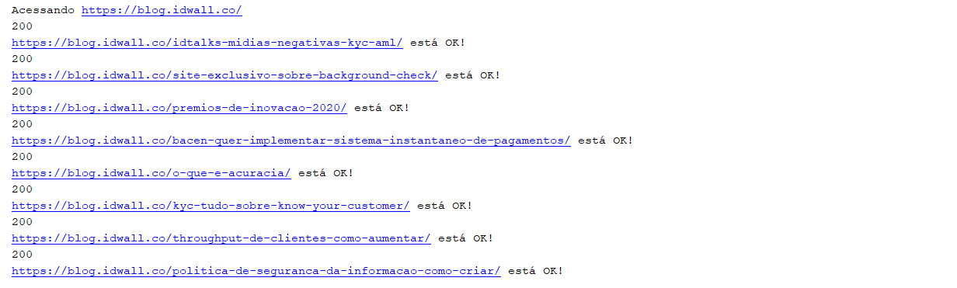

|  |  |
| --- | --- |
| **Sigla/Sistema** | Blog da Idwall |
| **Código Caso de teste** | #03 |
| **Código do cenário** | #01 |
| **Descrição** | Testar link do logo da página inicial. |

|  |  |  |
| --- | --- | --- |
| **Passos de execução** | | |
| **Sequência** | **Tipo** | **Descrição** |
| 01 | Ação | Acessar o site [blog.idwall.co](https://blog.idwall.co/). |
| 02 | Ação | Clicar no logotipo. |
| 03 | PV | Verificar se o endereço é o mesmo da homepage. |

Ao clicar no logo do blog, deverá ser redirecionado para o mesmo endereço da homepage.

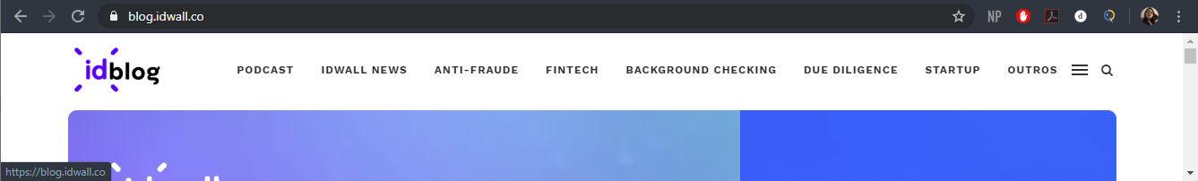

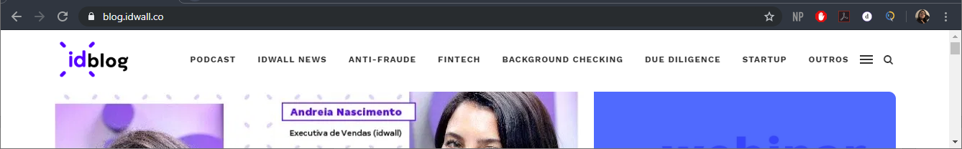

|  |  |
| --- | --- |
| **Sigla/Sistema** | Blog da Idwall |
| **Código Caso de teste** | #04 |
| **Código do cenário** | #01 |
| **Descrição** | Pesquisar um post no blog da Idwall |

|  |  |  |
| --- | --- | --- |
| **Passos de execução** | | |
| **Sequência** | **Tipo** | **Descrição** |
| 01 | Ação | Acessar o site [blog.idwall.co](https://blog.idwall.co/). |
| 02 | Ação | Clicar na lupa localizada no menu superior à direita. |
| 03 | Ação | Digitar a palavra “mastercad” para realizar a busca. |
| 04 | PV | Verificar a página de resultados de acordo com o termo. |

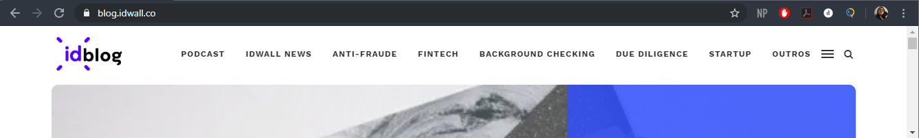

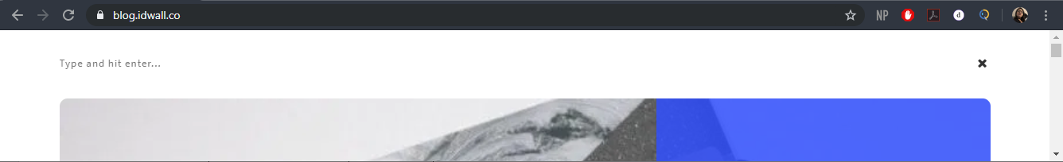

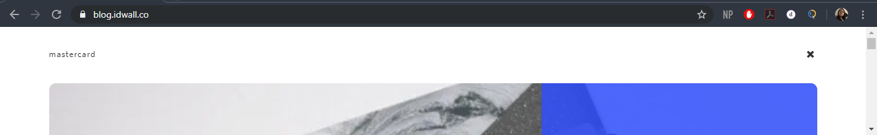

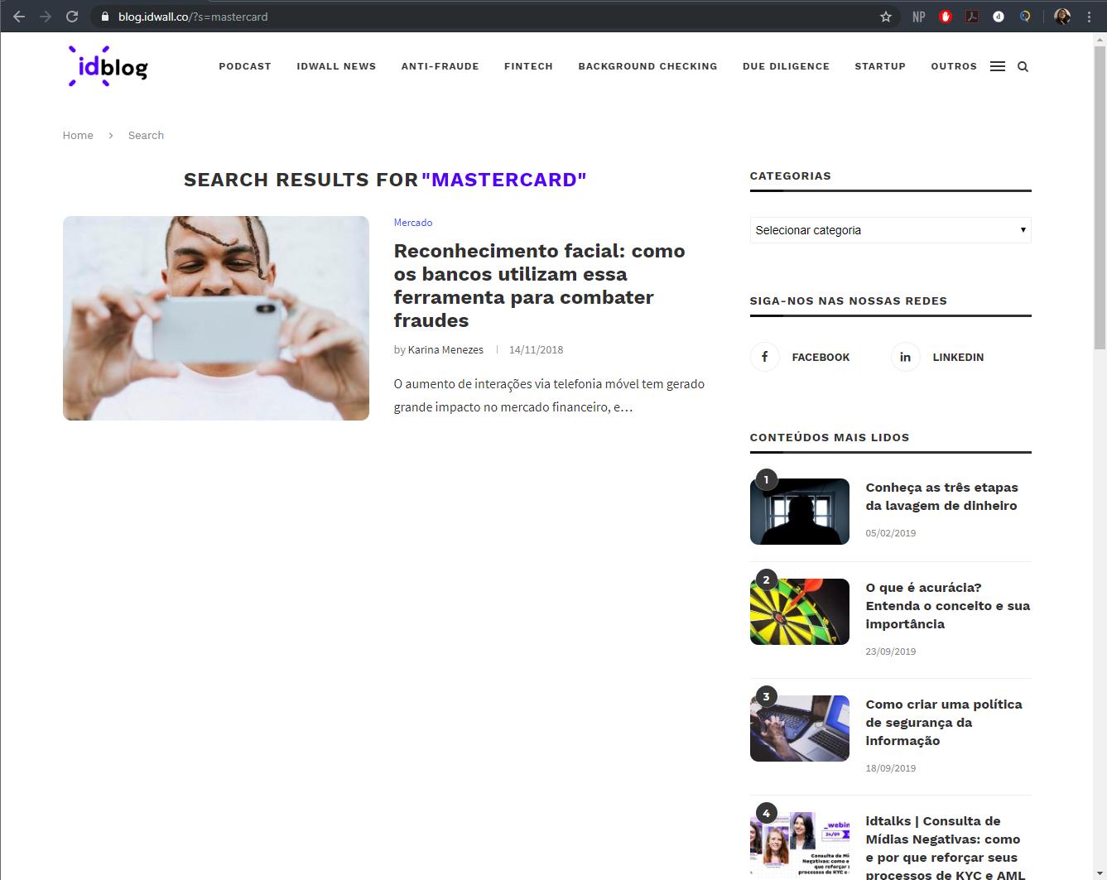

|  |  |
| --- | --- |
| **Sigla/Sistema** | Blog da Idwall |
| **Código Caso de teste** | #04 |
| **Código do cenário** | #02 |
| **Descrição** | Pesquisar um post no blog da Idwall |

|  |  |  |
| --- | --- | --- |
| **Passos de execução** | | |
| **Sequência** | **Tipo** | **Descrição** |
| 01 | Ação | Acessar o site [blog.idwall.co](https://blog.idwall.co/). |
| 02 | Ação | Clicar na lupa localizada no menu superior à direita. |
| 03 | Ação | Digitar a palavra “PEP” para realizar a busca. |
| 04 | PV | Verificar a página de resultados de acordo com o termo. |





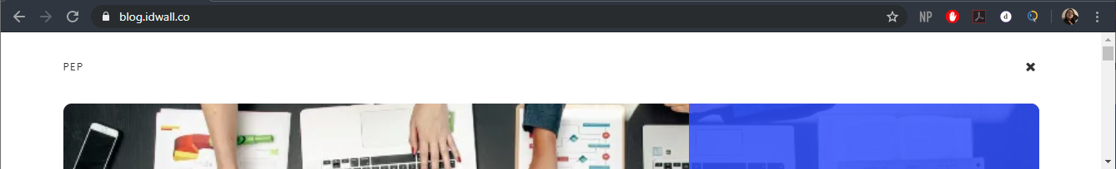

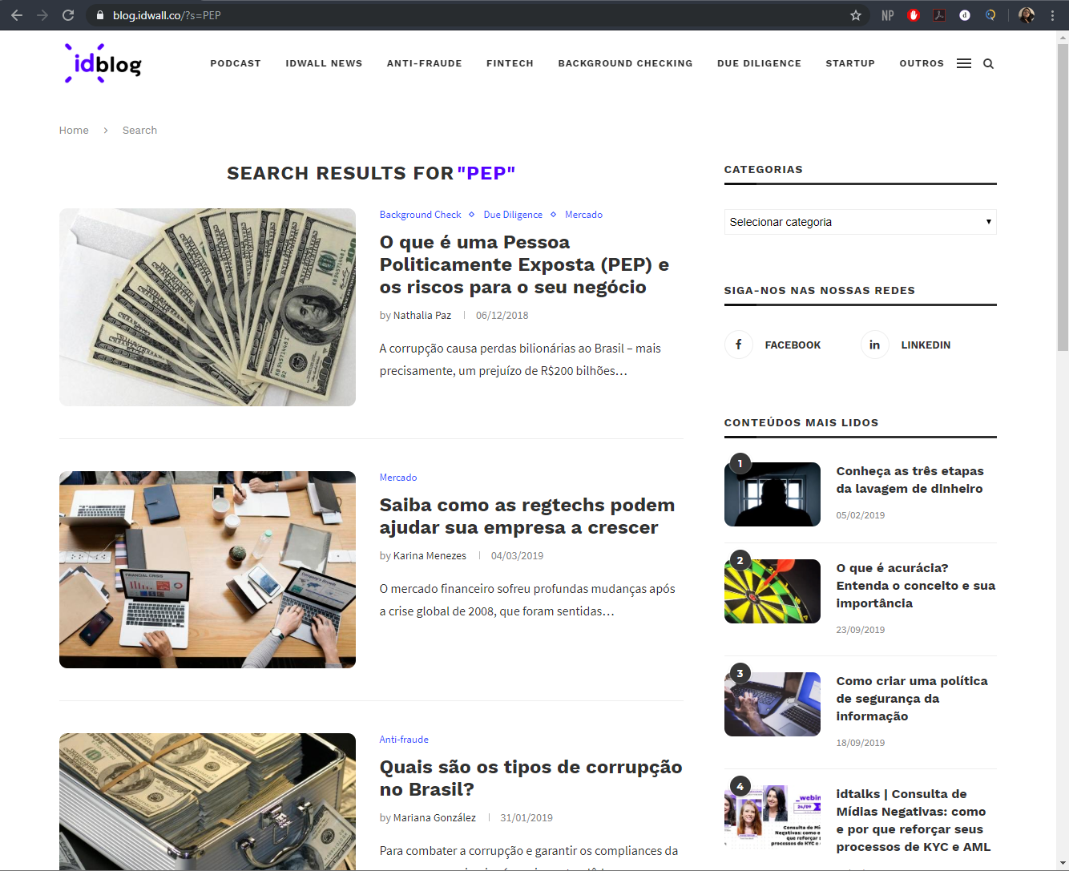

|  |  |
| --- | --- |
| **Sigla/Sistema** | Blog da Idwall |
| **Código Caso de teste** | #05 |
| **Código do cenário** | #01 |
| **Descrição** | Testar link dos autores dos posts |

|  |  |  |
| --- | --- | --- |
| **Passos de execução** | | |
| **Sequência** | **Tipo** | **Descrição** |
| 01 | Ação | Acessar o site [blog.idwall.co](https://blog.idwall.co/). |
| 02 | Ação | Clicar no nome de cada autor dos posts do Latest Tech Update. |
| 03 | PV | Verificar se é redirecionado para a página do autor com seus posts. |

Ao colocar o cursor no nome do autor, é exibido a url que deveria ser redirecionada ao clicar no link.

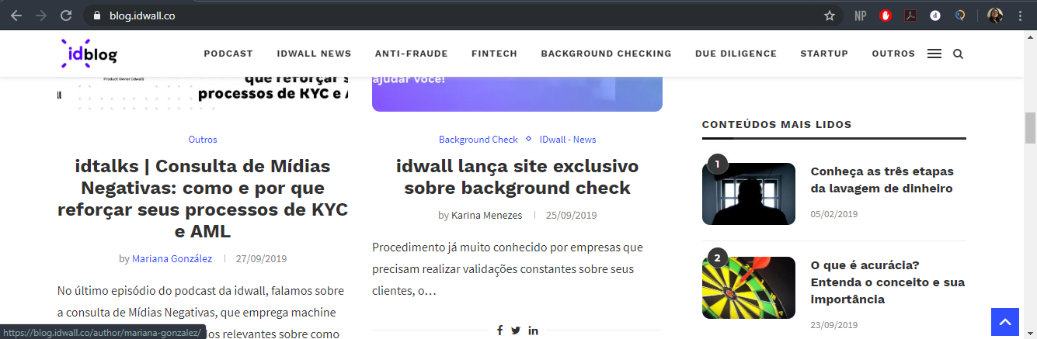

Ao clicar nesse link, é redirecionado para a homepage.

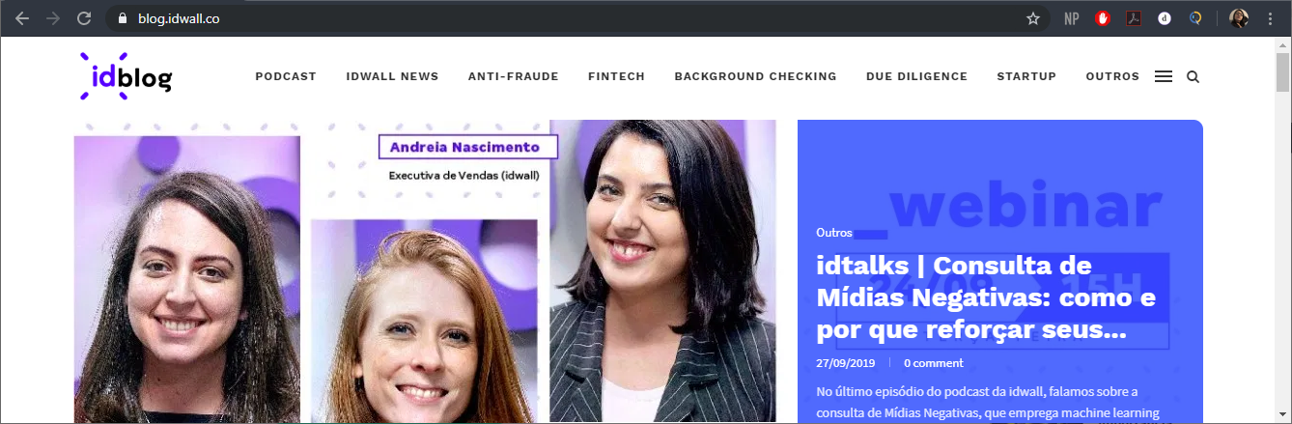

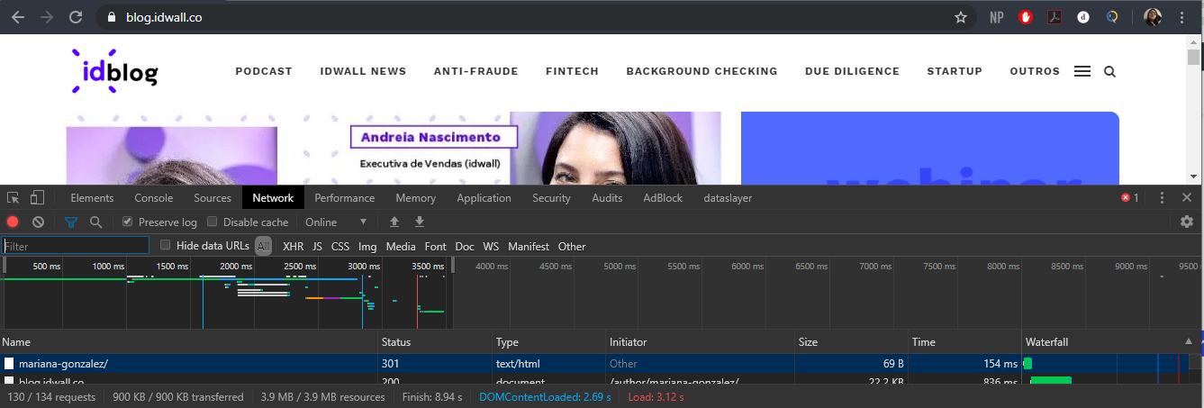

O status code 301 (redirecionamento) mostra ao visitante do site que o conteúdo que antes estava nessa url **blog.idwall.co/author/[nome-autor]**, agora está na url **blog.idwall.co** de forma definitiva. Ou seja, não é possível visualizar todos os posts separados pelos autores.

|  |  |
| --- | --- |
| **Sigla/Sistema** | Blog da Idwall |
| **Código Caso de teste** | #06 |
| **Código do cenário** | #01 |
| **Descrição** | Testar o select de categoria |

|  |  |  |
| --- | --- | --- |
| **Passos de execução** | | |
| **Sequência** | **Tipo** | **Descrição** |
| 01 | Ação | Acessar o site [blog.idwall.co](https://blog.idwall.co/). |
| 02 | Ação | Selecionar a categoria “Economy” |
| 03 | PV | Verificar a página de resultados de acordo com a categoria. |

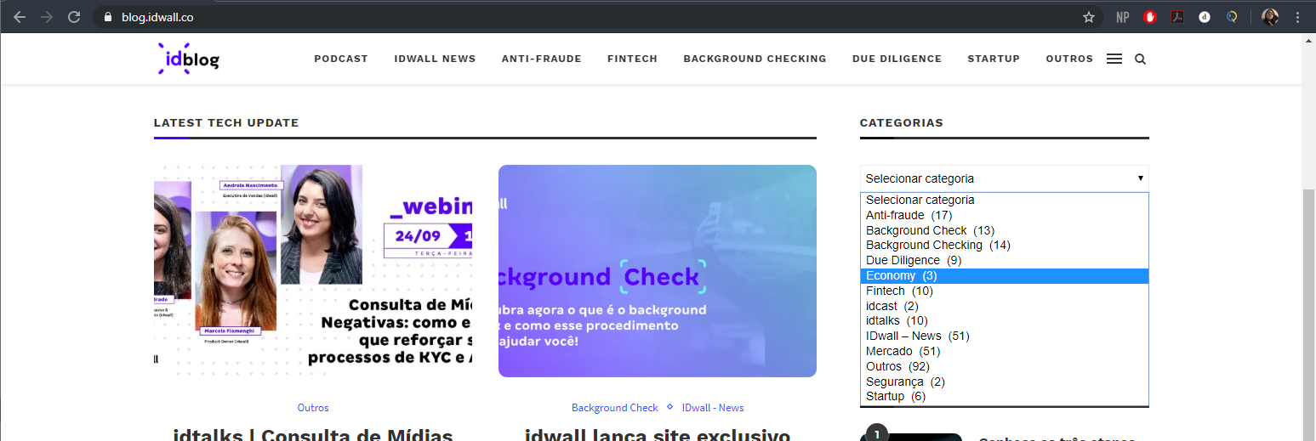

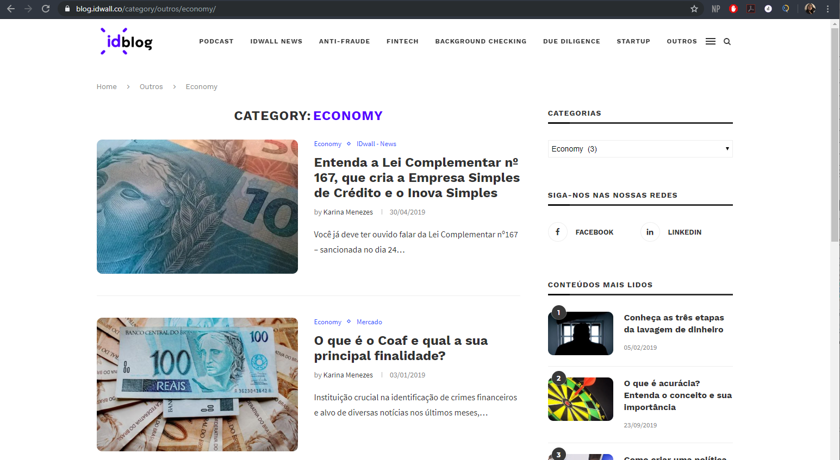

|  |  |
| --- | --- |
| **Sigla/Sistema** | Blog da Idwall |
| **Código Caso de teste** | #06 |
| **Código do cenário** | #02 |
| **Descrição** | Testar o select de categoria |

|  |  |  |
| --- | --- | --- |
| **Passos de execução** | | |
| **Sequência** | **Tipo** | **Descrição** |
| 01 | Ação | Acessar o site [blog.idwall.co](https://blog.idwall.co/). |
| 02 | Ação | Selecionar a categoria “Fintech” |
| 03 | PV | Verificar a página de resultados de acordo com a categoria. |

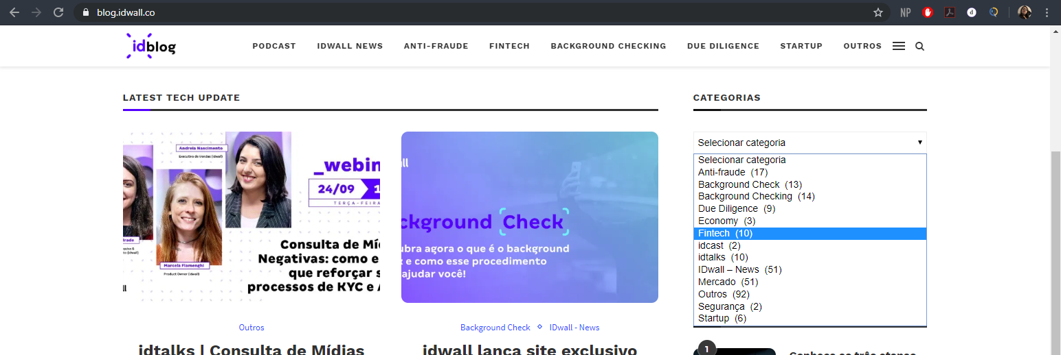

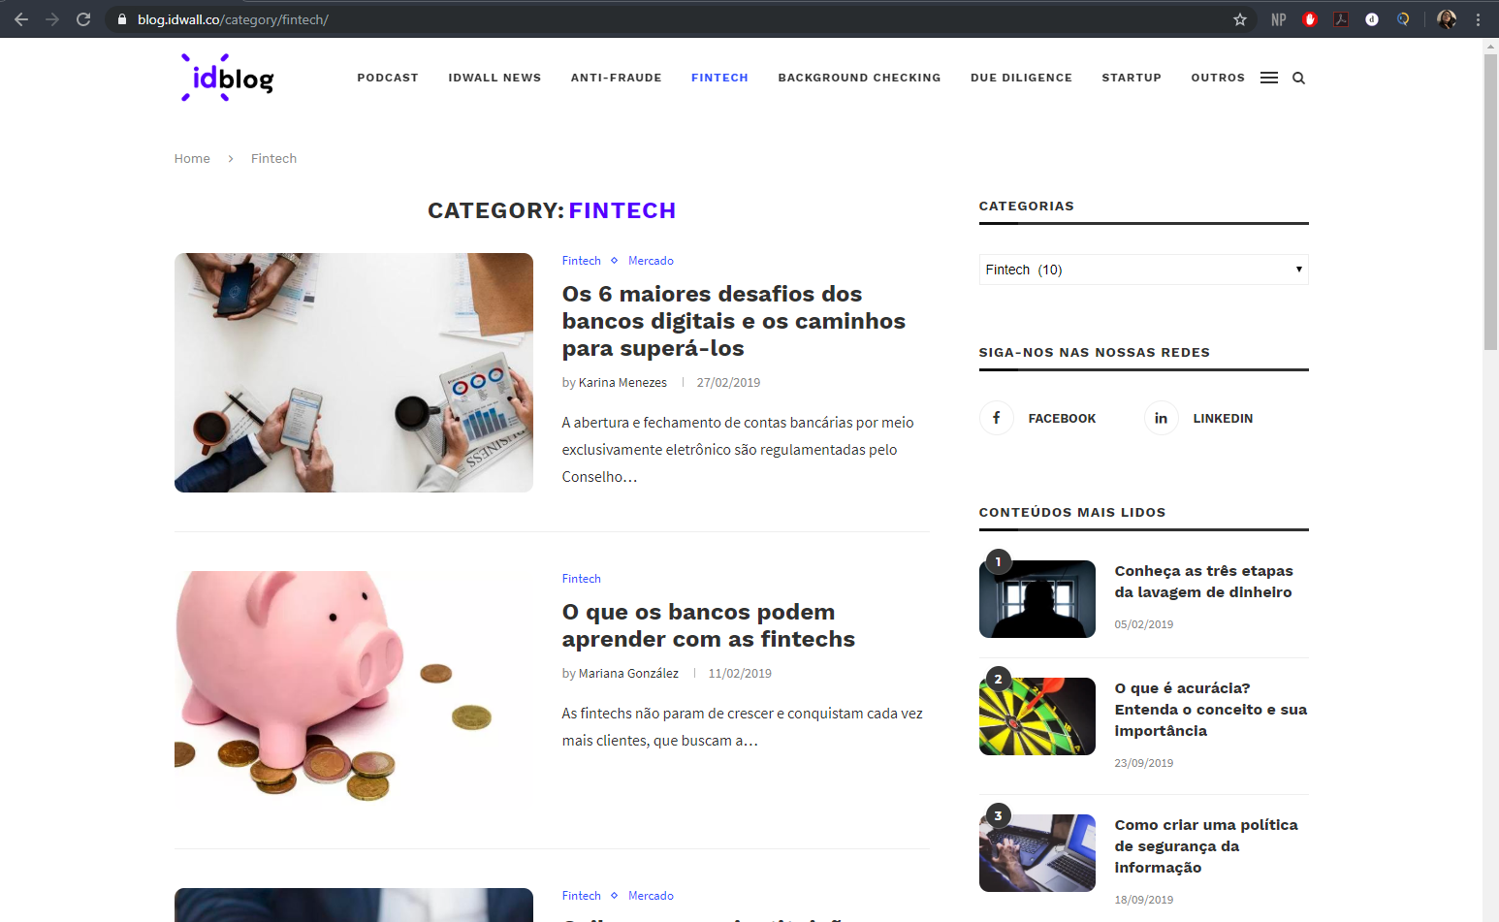

# REGISTRO DE DEFEITOS

Foi encontrado, no caso de teste #05 - Testar link dos autores dos posts, uma possível falha.

Na seção “Latest Tech Update”, existem os últimos posts onde cada um possui uma imagem, categoria(s), um título, o autor, a data de publicação, conteúdo de entrada (preview), e links para compartilhá-lo nas redes sociais.

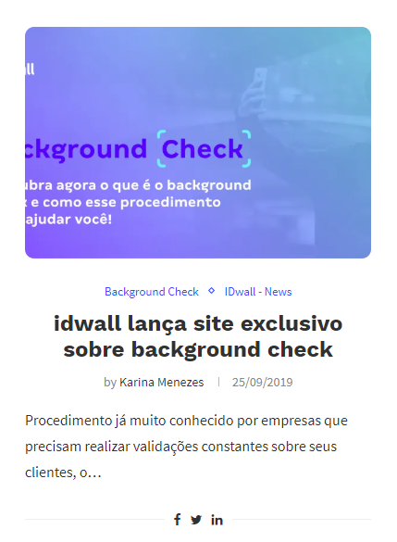

Entretanto, ao clicar no nome do autor da publicação, é redirecionado para a homepage, o que não faz muito sentido, já que é possível ver que antes existia uma url válida de cada autor, entretanto, ela está sendo redirecionada forçadamente para uma outra url.

Dessa forma, não é possível visualizar os posts filtrados pelo autor, e por existir esse link no nome, dá uma falsa sensação ao usuário de que ele conseguirá ver esses posts a partir desse link.

1. Ponto de verificação.